GE Renova Comfort WT barrierefrei 65x55cm, m. Hl., m. Ül., weiß
Geberit

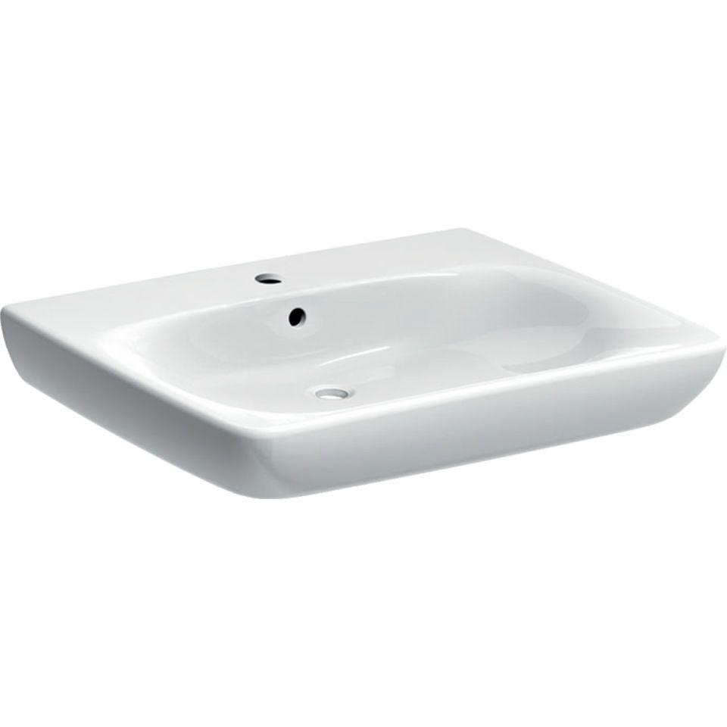Eigenschaften
GTIN:
4022009344011
HAN:
258565000
Barrierefreiheit
barrierefrei
Farbton
weiß
Form
rechteckig
Montageart
hängend
Oberfläche
glänzend, Standard
Produkt
Einzelbecken
Werkstoff
Keramik
Anzahl Plätze
1,00
Höhe (mm)
160,00
Tiefe (mm)
550,00
Armaturenloch
Mitte
Befestigungsart
Dübelbolzen
Einbau/Montage/Aufstellung
Wandmontage
Ausladung Becken (mm)
550,00
Breite/Durchmesser (mm)
650,00
Mittenabstand Schraubenlöcher (mm)
280,00
Sichtbarkeit Überlauf
true

